配置IP v4路由重分布 实验报告
- 实验目的
- 掌握种子度量值的含义和修改方法
- 掌握路由重分布的含义
- 掌握IS-IS重分布直连路由的配置方法
- 掌握IS-IS和OSPF双向重分布的配置方法
- 掌握路由重分布的查看和调试方法

二、实验原理（包括拓扑）

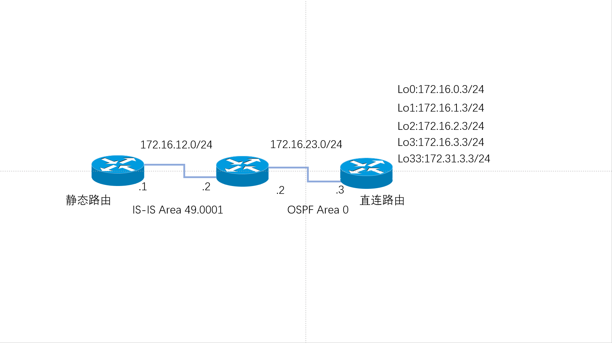

三、实验时间
2022年4月05日
四、实验地点
男生宿舍楼6号楼618
五、实验学生（包括学号、班级、姓名）
学号：20126302056
班级：计网2002班
姓名：苏志彬

六、实验步骤

配置R1
Router>en
Router#conf t
Router(config)#host R1
R1(config)#int se1/0
R1(config-if)#no sh
R1(config-if)#ip add 172.16.12.1 255.255.255.0
R1(config-if)#ex
R1(config)#ip route 192.168.1.0 255.255.255.0 null0
R1(config)#router isis cisco
R1(config-router)#net 49.0001.1111.1111.1111.00
R1(config-router)#redistribute static
R1(config-router)#ex
R1(config)#int se1/0
R1(config-if)#ip router isis cisco
R1(config-if)#

配置R2
Router>en
Router#conf t
Router(config)#host R2
R2(config)#int se1/0
R2(config-if)#no sh
R2(config-if)#ip add 172.16.12.2 255.255.255.0
R2(config-if)#ex
R2(config)#int se1/1
R2(config-if)#no sh
R2(config-if)#ip add 172.16.23.2 255.255.255.0
R2(config-if)#ex
R2(config)#router isis cisco
R2(config-router)#net 49.0001.2222.2222.2222.00
R2(config-router)#redi
R2(config-router)#redistribute ospf 1 metric 30
R2(config-router)#ex
R2(config)#int se1/0
R2(config-if)#ip router isis cisco
R2(config-if)#ex
R2(config)#router ospf 1
R2(config-router)#router-id 2.2.2.2
R2(config-router)#network 172.16.23.2 0.0.0.0 area 0
R2(config-router)#redistribute isis cisco subnets
R2(config-router)#redistribute connected subnets

配置R3
Router>en
Router#conf t
Router(config)#host R3
R3(config)#int se1/1
R3(config-if)#no sh
R3(config-if)#ip add 172.16.23.3 255.255.255.0
R3(config-if)#ex
R3(config)#int lo0
R3(config-if)#ip add 172.16.0.3 255.255.255.0
R3(config-if)#ex
R3(config)#int lo1
R3(config-if)#ip add 172.16.1.3 255.255.255.0
R3(config-if)#ex
R3(config)#int lo2
R3(config-if)#ip add 172.16.2.3 255.255.255.0
R3(config-if)#ex
R3(config)#int lo3
R3(config-if)#ip add 172.16.3.3 255.255.255.0
R3(config-if)#e
R3(config)#int lo33
R3(config-if)#ip add 172.31.3.3 255.255.255.0
R3(config-if)#ex
R3(config)#access-list 1 permit 172.16.0.0 0.0.254.0
R3(config)#access-list 2 permit 172.16.1.0 0.0.254.0
R3(config)#route-map CONN permit 10
R3(config-route-map)#match ip address 1
R3(config-route-map)#set metric 200
R3(config-route-map)#ex
R3(config)#route-map CONN permit 20
R3(config-route-map)#match ip address 2
R3(config-route-map)#set metric 100
R3(config-route-map)#set metric-type type-1
R3(config-route-map)#ex
R3(config)#route-map CONN permit 30
R3(config-route-map)#ex
R3(config)#router ospf 1
R3(config-router)#router-id 3.3.3.3
R3(config-router)#network 172.16.23.3 0.0.0.0 area 0
R3(config-router)#redistribute connected subnets route-map CONN

七、实验调试

以下截图均未省略以C和L开头的路由条目
查看路由器R1的路由表
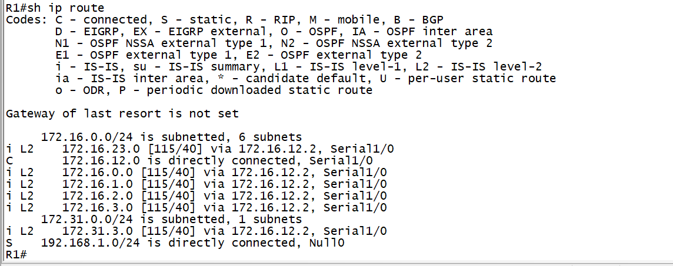

查看路由器R2的路由表
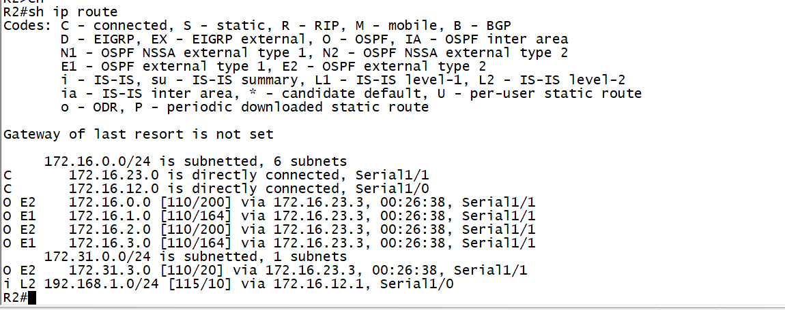

查看路由器R3的路由表
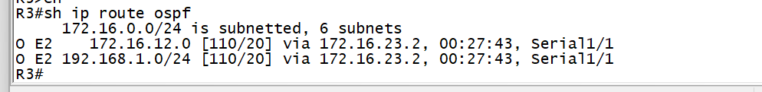

查看R2路由协议相关信息
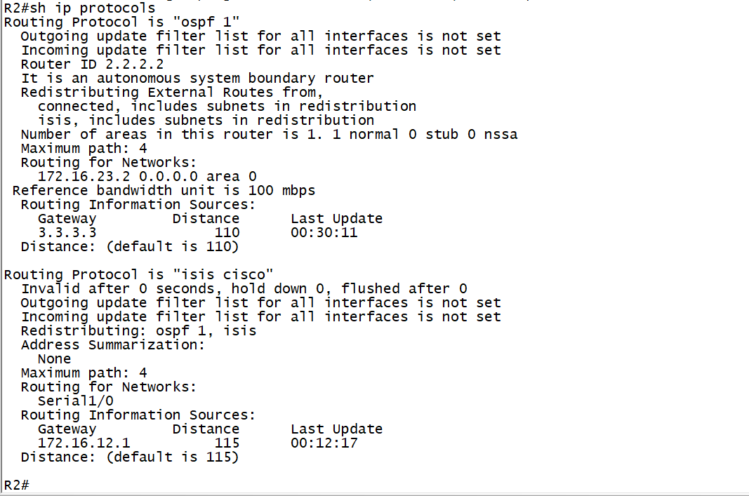

查看R3路由映射表的信息
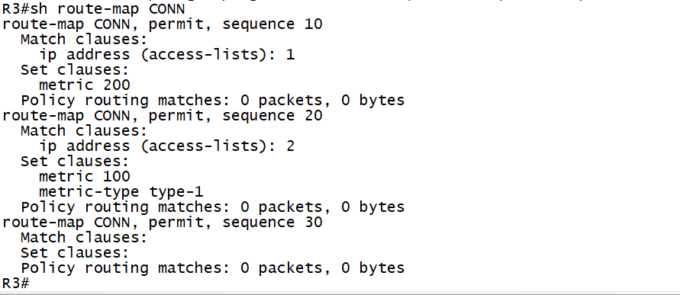

八、实验结果（达到什么目的）
通过在R2上运行isis和ospf两种路由协议，实现了双向路由重分布，使得在R2上重分布到OSPF进程中的ISIS路由被R3学习到，从而实现OSPF路由的度量值及路由类型同R3上路由映射表CONN设置的一致。
九、总结（存在的问题、解决的方向等）
本次实验中，配置OSPF的进程中，未能正确的实现路由映射导致后续无法进行，同时与书中不符，后面进行修改，并及时改正，从而实现了IP v4路由的重分布。

